BANKER PLAYER BULL
ကစားနည်း
1.ကစားပွဲစတင်ချိန်တွင် အချိန်ကိုစတင်ရေတွက်ပါမည်။ သတ်မှတ်ထားသော အချိန်မပြည့်မှီတွင် ကစားသူသည် မိမိနှစ်သက်ရာကို ရွေးချယ်၍ လောင်းကြေးထိုးနိုင်ပါသည်။
2.သတ်မှတ်ထားသောအချိန်ပြည့်သွားပါက လောင်းကြေးထိုး၍မရတော့ပါ။ထို့နောက် ဖဲဝေသည် Player ဘက်တွင် ဖဲ၅ချပ် အရင်ဝေပြီးနောက် Bankerတွင် ၅ချပ်ဝေမည်။
3. Banker Bull နှင့် Player Bull ၏ ဖဲအပေါက် ကို နှိုင်းယှဉ်ပြီး အနိုင်အရှုံးဆုံးဖြတ်မည်။
ဖြည့်စွက်ချက်များ
1.Banker နှင့် Player အနိုင်အရှုံးနှိုင်းယှဉ်ချိန်တွင် 'Banker Bull' နှင့် 'Player Bull'၏ ဖဲအပေါက်တူနေလျှင် သရေဖြစ်သည်။ ဖဲပွင့်နှင့် ပေါင်းလဒ်ကို မနှိုင်းယှဉ်တော့ပါ။ သရေဖြစ်ချိန်တွင် ကစားသူသည် 'Banker Bull' နှင့် 'Player Bull' ကို လောင်းထားလျှင် လောင်းထားသည့် ငွေအားလုံးပြန်ပေးပါမည်။ဖဲအပေါက်လောင်းခြင်း၏အနိုင်အရှုံးသည် Banker နှင့် Player၏အနိုင်အရှုံးနှင့် မသက်ဆိုင်ပါ။
2. ဖဲအမျိုးအစားများမှာ Bull 1, Bull 2,......Bull 9,Bull Bull, Silver Bull/Golden Bull/Bomb Bull/ Five Small Bull များဖြစ်သည်။ Bankerဘက်တွင် ဖြစ်စေ Playerဘက်တွင်ဖြစ်စေ မိမိလောင်းသည့် ဖဲအမျိုးအစားထွက်ခဲ့လျှင် အနိုင်ရပါသည်။(Banker နှင့် Player နှစ်ဘက်လုံးတွင် မိမိလောင်းထားသည့် ဖဲအမျိုးအစားထွက်ခဲ့လျှင် လျော်နှုန်းအတိုင်း တစ်ဖက်စာအတွက်သာ လျော်ပေးမည်။)
3.Double Bull Bull သည် Banker နှင့် Player နှစ်ဘက်စလုံးတွင် Bull Bull ဖြစ်ရမည်။ ဤအချိန်တွင် Bull Bull ဖဲအမျိုးအစားလောင်းသူသည် အနိုင်ရမည်။(Silver Bull/Golden Bull/Bomb Bull/ Five Small Bull သည် Bull Bullအမျိုးအစားတွင်မပါဝင်ပါ။)
ကစားနည်း | လျော်နှုန်း
Banker Bull | 1:0.95
Player Bull | 1:0.95
Tie | 1:5
Bull 1 | 1:5
Bull 2 | 1:5
Bull 3 | 1:5
Bull 4 | 1:5
Bull 5 | 1:5
Bull 6 | 1:5
Bull 7 | 1:5
Bull 8 | 1:5
Bull 9 | 1:5
Bull Bull | 1:5
Double Bull Bull | 1:15
Silver Bull/Golden Bull/Bomb Bull/Five Small Bull | 1:30
ကစားနည်း နှင့် လျော်နှုန်း

အမျိုးအစား | ရှင်းလင်းချက် | နမူနာ
Five Small Bull | ဖဲငါးချပ်လုံး၏နံပါတ်သည် 5ထက်ငယ်ပြီး ဖဲငါးချပ်ပေါင်းခြင်းသည် 10မကျော်ရ | 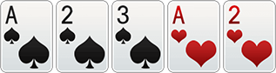
Bomb Bull | ဂဏန်းတူဖဲ 4ချပ်+မည်သည့် ဖဲ၁ချပ် | 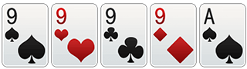
Golden Bull | ဖဲ၅ချပ်လုံး ကုလား ၅ကောင် ဖြစ်ရမည် | 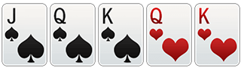
Silver Bull | ဖဲငါးချပ်သည် ကုလားနှင့် 10 ဖြစ်ရမည်။(10အနည်းဆုံး ၁ချပ်ပါရမည်) | 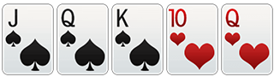
Bull Bull | ဖဲငါးချပ်စုစုပေါင်း 10ဂဏန်းဖြစ်ရမည်။(ကုလားကို 10လို့သာ သတ်မှတ်သည်) | 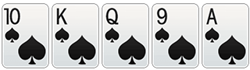
Bull 9 | ဖဲ ၃ချပ်ပေါင်း 10ဂဏန်းဖြစ်ပြီး ကျန်နှစ်ချပ်ပေါင်း 9(သို့)19 ဖြစ်ရမည။ | 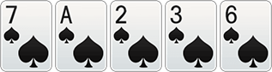
Bull 8 | ဖဲ ၃ချပ်ပေါင်း ၁၀ဂဏန်းဖြစ်ပြီး ကျန်နှစ်ချပ်ပေါင်း 8(သို့)18ဖြစ်ရမည်။ | 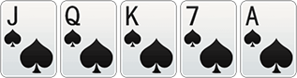
Bull 7 | ဖဲ ၃ချပ်ပေါင်း ၁၀ဂဏန်းဖြစ်ပြီး ကျန်နှစ်ချပ်ပေါင်း 7(သို့)17ဖြစ်ရမည်။ | 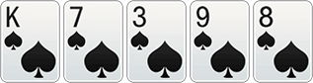
Bull 6 | ဖဲ ၃ချပ်ပေါင်း ၁၀ဂဏန်းဖြစ်ပြီး ကျန်နှစ်ချပ်ပေါင်း 6(သို့)16ဖြစ်ရမည်။ | 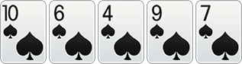
Bull 5 | ဖဲ ၃ချပ်ပေါင်း ၁၀ဂဏန်းဖြစ်ပြီး ကျန်နှစ်ချပ်ပေါင်း 5(သို့)15ဖြစ်ရမည်။ | 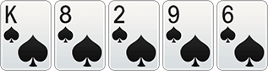
Bull 4 | ဖဲ ၃ချပ်ပေါင်း ၁၀ဂဏန်းဖြစ်ပြီး ကျန်နှစ်ချပ်ပေါင်း 4(သို့)14ဖြစ်ရမည်။ | 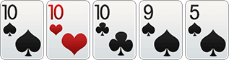
Bull 3 | ဖဲ ၃ချပ်ပေါင်း ၁၀ဂဏန်းဖြစ်ပြီး ကျန်နှစ်ချပ်ပေါင်း 3(သို့)13ဖြစ်ရမည်။ | 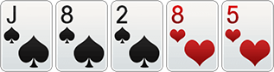
Bull 2 | ဖဲ ၃ချပ်ပေါင်း ၁၀ဂဏန်းဖြစ်ပြီး ကျန်နှစ်ချပ်ပေါင်း 2(သို့)12ဖြစ်ရမည်။ | 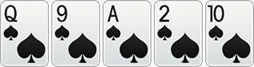
Bull 1 | ဖဲ ၃ချပ်ပေါင်း ၁၀ဂဏန်းဖြစ်ပြီး ကျန်နှစ်ချပ်ပေါင်း 1(သို့)11ဖြစ်ရမည်။ | 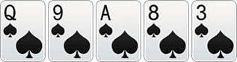
No Bull | ဖဲ၃ချပ်ပေါင်း ၁၀ဂဏန်းမဖြစ် | 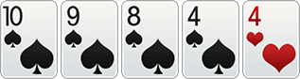
ဖဲအမျိုးအစား (ကြီးစဉ်ငယ်လိုက်)

ကြီးငယ်နှိုင်းယှဉ်ခြင်း
Five Small Bull> Bomb Bull >Golden Bull > Silver Bull >Bull Bull> Bull 9 > Bull 8 > Bull 7 >Bull 6 > Bull 5 > Bull 4 > Bull 3 > Bull 2 > Bull 1 > No Bull

သတိပေးချက်များ
- ခုံပေါ်လောင်းကြေးကန့်သတ်ချက်သည် ဤဂိမ်းကို ကစားချိန်တွင် အနည်းဆုံး၊အများဆုံးလောင်းကြေးထည့်နိုင်သည့် ငွေပမာဏဖြစ်သည်။ ကစားပွဲတစ်ခုစီအတွက် ကစားသူ၏ လောင်းကြေးကန့်သတ်ချက်သည်ခုံပေါ်လောင်းကြေးကန့်သတ်ချက်နှင့်ကစားသူ၏ ကိုယ်ပိုင်အကောင့်ကန့်သတ်ချက်ပေါ်တွင် အခြေခံသည်။ ကစားသူ၏ကိုယ်ပိုင်အကောင့်ကန့်သတ်ချက်ကို ပြင်လိုလျှင် Customer Serviceကို ဆက်သွယ်နိုင်ပါသည်။

- ဖဲဝေသူဖဲဝေနေစဉ် စနစ်မှ ဖဲScanဖတ်လို့မရသည့်ချိန်တွင် ဖဲဝေသူသည် ဖဲကို Scanပြန်ဖတ်ပါမည်။ စနစ်မှ Scanဖတ်နိုင်သည်ထိ Scanဖတ်ပါမည်။( လုံးဝScanဖတ်လို့ မရသည့် ချိန်တွင် လောင်းကြေးအားလုံး ပြန်ပေးပါမည်။

- ငွေရှင်းချိန်တွင် အမှားရှိခဲ့လျှင် လောင်းထားသည့် ပွဲVideoကို ကြည့်ပြီး ပြန်လည် ရှင်းပေးပါမည်။

4. ဂိမ်းကစားနေချိန်တွင် အင်တာနက်ချို့ယွင်းမှုကြောင့် ပွဲမပြီးခဲ့လျှင် စနစ်မှ ကစားသူတို့ လောင်းထားသည့် ငွေပမာဏအတိုင်း ပြန်ပေးသွားပါမည်။

5. ဖဲအမျိုးအစား သတ်မှတ်ချက်နှင့် သက်ဆိုင်သော ပြဿနာများ ဖဲဖွင့်ပြီး ရလဒ်သည် ဖဲအမျိုးအစားထဲမှ တစ်မျိုးအထက်နှင့် ကိုက်ညီမှု ရှိနေလျှင် ဖဲကြီးငယ်နှိုင်းယှဉ်သည့်ခါ ကြီးသည့် ဖဲအမျိုးအစားဖြင့် တွက်ချက်မည်။

ဥပမာ ၁- Aလေးချပ်,2တစ်ချပ်သည် Five Small Bullလည်းဖြစ်သည်၊ Bomb Bullလည်းဖြစ်သည်။ဤအခြေအနေတွင် Banker နှင့် Player ကြီးငယ်နှိုင်းယှဉ်သည့်ချိန်တွင် ဖဲဖွင့်ရလဒ်သည် Five Small Bullအဖြစ် တွက်ချက်မည်။

ဥပမာ ၂ - တစ်ချို့သော No Bull ဖဲအမျိုးအစားသည် Five Small Bullဖဲအမျိုးအစားထဲတွင် ပါဝင်သည်။ Five Small Bullဖဲအမျိုးအစားနှင့် ကိုက်ညီမှု ရှိလျှင် No Bull ဖဲအမျိုးအစားဟု သတ်မှတ်လို့မရပါ။ ဖဲဖွင့် ရလဒ်ကို Five Small Bullနှင့် တွက်ချက်မည်။

